ПУТЬ НАИБОЛЬШЕЙ ПРОПУСКНОЙ СПОСОБНОСТЬЮ

Задачи, близкие к задаче о кратчайшем пути

- Наиболее надежный путь.
В этом случае вес ребра представляет его надежность. Надежность пути от s к t, составленного из ребер, взятых из множества P, задается формулой
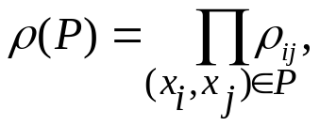
где ρ_{ij} – надежность ребра (x_{i,} x_{j}).
- Самый длинный (критический) путь
- Путь с наибольшей пропускной способностью.
В этом случае каждое ребро графа имеет пропускную способность q_{ij} и требуется найти путь от s к t с наибольшей пропускной способностью. Пропускная способность пути P определяется ребром из P с наименьшей пропускной способностью, т.е.
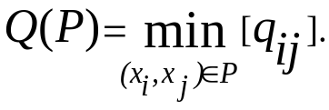
Определение. Если множество вершин графа G(X,U) разбить на два подмножества Х₁ и Х₂ (где Х₁ U Х₂), то множество ребер графа, одни концевые вершины которых лежат в Х₁, а другие в Х₂, называется разрезом графа G.
Теорема Форда – Фалкерсона. Пропускная способность пути с наибольшей пропускной способностью от s к t равна
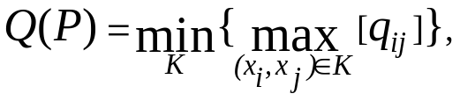
где К – любой (s-t) разрез.
Для нахождения пути с наибольшей пропускной способностью в неографе предложен следующий алгоритм.

АЛГОРИТМ ФРАНКА – ФРИША

- Взять (s-t) разрез К₁ = ({s}, X\{s}) и найти
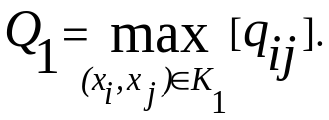
- Закоротить все ребра графа (x_{i,} x_{j}) с q_{ij}≥Q₁, т.е. заменить вершины x_{i} и x_{j} на вершину х, удалив ребро (x_{i,} x_{j}), положить Гх=Гx_{i} U Гx_{j}.
- Для полученного графа G₁ выбрать другой (s-t) разрез К₂ и найти
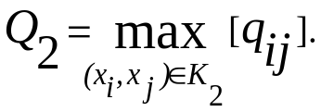
- Закоротить все ребра графа (x_{i,} x_{j}) с q_{ij}≥Q_{2.} Получить граф G₂ … и т.д., пока не будут объединены вершины s-t.
- Теперь каждый (s-t) путь в графе G', образованный вершинами из G и теми ребрами, которые оказались закороченными, будет иметь максимальную пропускную способность.

ПРИМЕР.

Найти путь (s-t) с наибольшей пропускной способностью в графе G(X,U)
s
x1
x2
x3
x4
x5
x6
x7
x8
x9
x10
x11
x12
t
8
6
14
16
9
8
10
15
15
13
16
9
4
7
6
16
6
18
13
11
9
18
10
7
12
7
14
12
8
10
- Проводим разрез К₁ = ({s}, X\{s})
s
x1
x2
x3
x4
x5
x6
x7
x8
x9
x10
x11
x12
t
8
6
14
16
9
8
10
15
15
13
16
9
4
7
6
16
6
18
13
11
9
18
10
7
12
7
14
12
8
10
К₁
- Находим
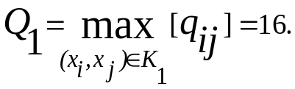
- Закорачиваем все ребра графа (x_{i,} x_{j}) с q_{ij}≥Q₁. Это ребра (s, x₄), (x_{3,} x₆), (x_{5,} x₈), (x_{6,} x₉) и (x_{7,} x₁₂). Получаем граф G₁
s, х4
x1
x2
x3,х6,
х9
x5,
х8
x7
х12
x10
x11
t
8
6
14
9
8
10
15
15
13, 7
9
4
7
6
6

13, 7
11
9
10
12
7
14
12
8
10
К₂
- Проводим разрез К₂, находим
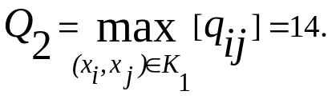
- Закорачиваем все ребра графа (x_{i,} x_{j}) с q_{ij}≥Q₂. Это ребра (s, x₄, х₄, х₆, х₉), (x_{3,} x₆), (х₁, х₂, x_{5,} x₈, t). Получаем граф G₂
s, х4, x3, х6, х9
x1,x2, x5,
х8, t

x7
х12
x10
x11
8
6, 10
6
7
8
10
13, 7
9
4
6
13, 7
11
9
12
7
12
8
10
К₃
9
- Проводим разрез К₃, находим
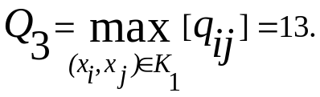
- Закорачиваем все ребра графа (x_{i,} x_{j}) с q_{ij} ≥ Q₃. Получаем граф G₃.
s, х4, x3, х6, х9, x1,x2, x5,
х8, t

x7
х12
x10
x11
8
6, 10
6
7
8
10
7
9
4
6
7
11
9
12
7
12
8
10
9
- Вершины s-t объединены. Пропускная способность искомого пути Q(P)=13. Строим граф, вершины которого – вершины исходного графа G, а ребра – ребра с пропускной способностью q_{ij} ≥ Q(P)=13
s
x1
x2
x3
x4
x5
x6
x7
x8
x9
x10
x11
x12
t
14
16
15
15
13
16
16
18
13
18
14
На рисунке показан путь с наибольшей пропускной способностью.

ЗАДАНИЕ.

Найти путь с наибольшей пропускной способностью между двумя вершинами, расположенными в дальних углах коммутационного поля, q_{ij}=r_{ij}×d_{p(i)p(j)}.

